Цифровая трудовая книжка – удобно, доступно, прогрессивно!
11 июня 2020 г.
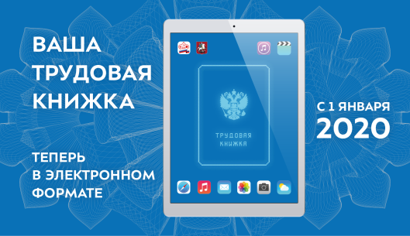
ГУ - Главное управление ПФР по г. Москве и Московской области напоминает гражданам, что с 1 января 2020 года в России вступил в силу федеральный закон об электронной трудовой книжке, который предполагает новый формат ведения сведений о трудовой деятельности граждан. К преимуществам цифровой трудовой книжки относится возможность быстро и удобно получить доступ к информации о трудовой деятельности и контролировать правильность ее ведения. Это позволит минимизировать ошибки и неточности при заполнении сведений о трудовой деятельности. Появятся дополнительные возможности дистанционного трудоустройства и получения государственных услуг. Высокий уровень безопасности и сохранности данных, а также полнота и точность информации о стаже упростит процедуру назначения пенсии. Выплату можно будет назначить дистанционно по данным лицевого счета, что позволит гражданину избежать сбора дополнительных документов. Говоря о преимуществах электронного формата трудовой книжки, начальник Главного управления ПФР № 9 Людмила Тарасова подчеркнула, что «электронная трудовая книжка всегда будет доступна в личном кабинете на сайте Пенсионного фонда России и на портале госуслуг. Никаких дополнительных паролей вводить не придется. Сведения о трудовой деятельности можно будет получить также в бумажном виде у работодателя по последнему месту работы, в клиентской службе Пенсионного фонда или в МФЦ». В течение года гражданам предстоит сделать выбор в пользу электронной или бумажной формы ведения трудовой книжки. До конца декабря 2020 года нужно будет подать заявление работодателю в произвольной форме о ведении трудовой книжки в электронном виде или о сохранении бумажной версии. О праве сделать такой выбор работодатели обязаны будут уведомить в письменной форме каждого работника до 30 июня 2020 года включительно. Переход к новому цифровому формату носит добровольный характер, осуществляется только с согласия самих работающих граждан и позволяет сохранить бумажную книжку столько, сколько это необходимо. Россияне, выбравшие электронную трудовую книжку, получают бумажную трудовую на руки с соответствующей записью о сделанном выборе. Бумажная трудовая книжка при этом не теряет своей силы и продолжает использоваться наравне с электронной. Главное управление ПФР № 9 рекомендует сохранять бумажную книжку, поскольку она является источником сведений о трудовой деятельности до 2020 года. В электронной версии фиксируются сведения, начиная с 2020 года. У граждан, которые впервые устроятся на работу с 2021 года, сведения о периодах работы будут вестись только в электронном виде. При сохранении бумажной трудовой книжки работодатель наряду с электронной книжкой продолжит вносить сведения о трудовой деятельности также в бумажную версию. Для работников, которые не подадут заявление в течение 2020 года, несмотря на то, что они трудоустроены, работодатель также продолжит вести трудовую книжку на бумаге. Информация о поданном работником заявлении включается в сведения о трудовой деятельности, представляемые работодателем, для хранения в информационных ресурсах Пенсионного фонда Российской Федерации. За работником, воспользовавшимся своим правом на дальнейшее ведение работодателем бумажной трудовой книжки, это право сохраняется при последующем трудоустройстве к другим работодателям. Начиная с 1 января 2021 года, в случаях приема на работу или увольнения, сведения о трудовой деятельности представляются работодателем в Пенсионный фонд не позднее рабочего дня, следующего за днем издания документа, являющегося основанием для приема на работу или увольнения. При трудоустройстве информация представляется работодателю либо в распечатанном виде, либо в электронной форме с цифровой подписью. И в том, и в другом случае работодатель переносит данные в свою систему кадрового учета. При увольнении работодатель будет обязан выдать сведения о трудовой деятельности либо на бумаге, либо в электронном виде (если у работодателя есть такая возможность). В случае сохранения бумажной трудовой книжки, данные будут фиксироваться в ней. Также напоминаем, что с 1 апреля 2020 года за работодателями закреплена обязанность представлять в Пенсионный фонд сведения по форме СЗВ-ТД о приеме и увольнении сотрудников в течение следующего рабочего дня после дня издания соответствующего приказа или распоряжения. Это необходимо для более оперативного назначения органами занятости населения пособий гражданам, потерявшим работу, а также дополнительных выплат им на несовершеннолетних детей. Для других кадровых мероприятий (присвоение квалификации, перевод на другую должность и т.д.), а также при выборе работником способа ведения трудовой книжки срок отчетности не меняется — не позднее 15-го числа месяца, следующего за отчетным. Если никаких кадровых мероприятий у работодателя не происходило, отчетность представлять не нужно.

